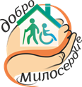
Областное
государственное
бюджетное учреждение
социального обслуживания
«Ново-Ленинский дом - интернат для престарелых и инвалидов»

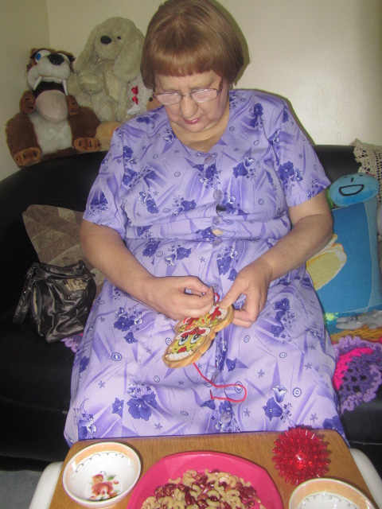

КАБИНЕТ

ПСИХОЛОГА
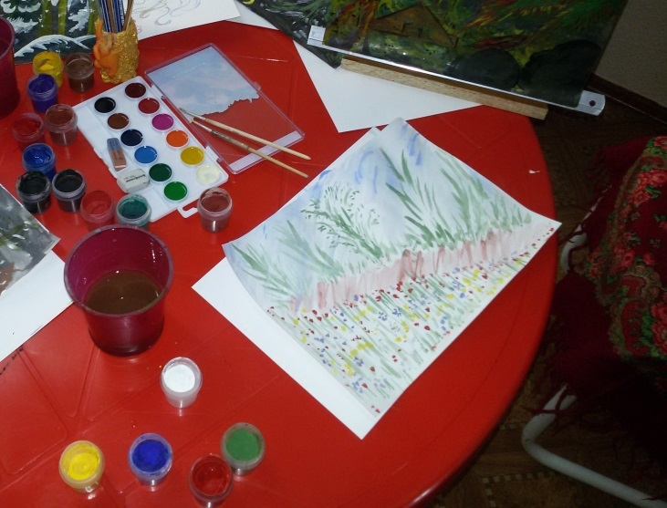

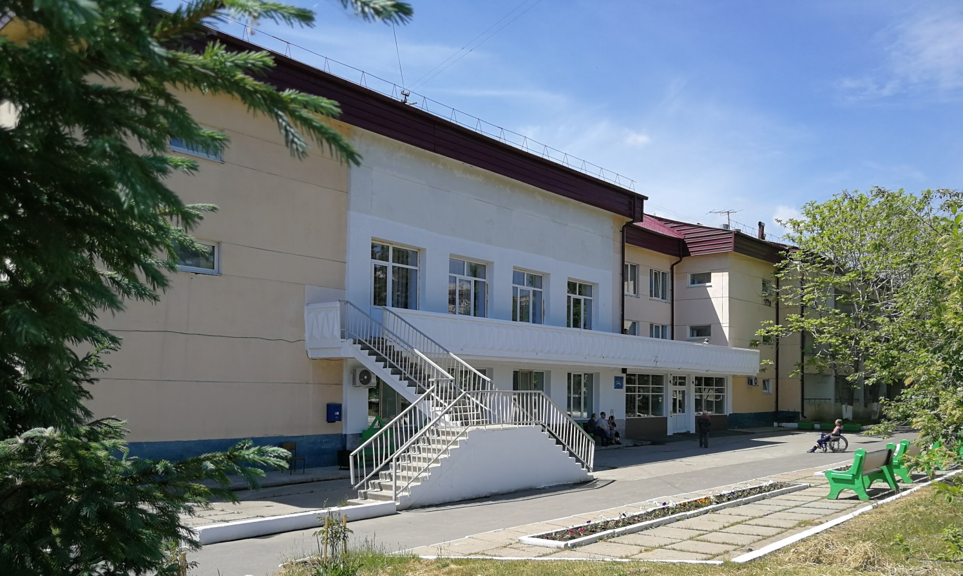

В ОГБУСО «Ново-Ленинский дом – интернат для престарелых и инвалидов» работают психологи, которые оказывают получателям социальных услуг следующие социально-психологические услуги:
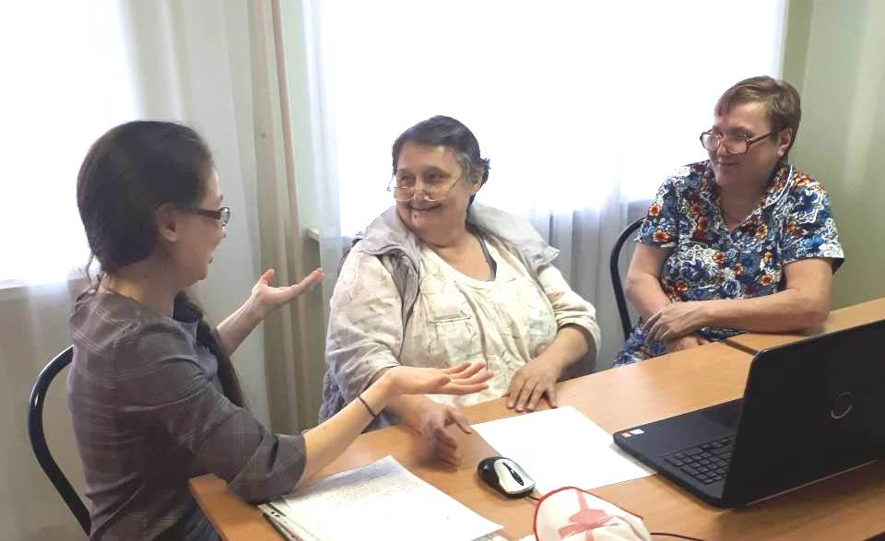
- социально-психологическое консультирование по решению проблем межличностных отношений и других значимых отношений;
- психологическую помощь и поддержку – мобилизация имеющихся ресурсов для выхода из кризисного состояния; социально-психологическая коррекция в целях преодоления или ослабления отклонений в эмоциональном состоянии и поведении;
- социально-психологический патронаж – выявление психологического дискомфорта, конфликтов и других ситуаций, усугубляющих трудную жизненную ситуацию; регулярное посещение получателей социальных услуг;
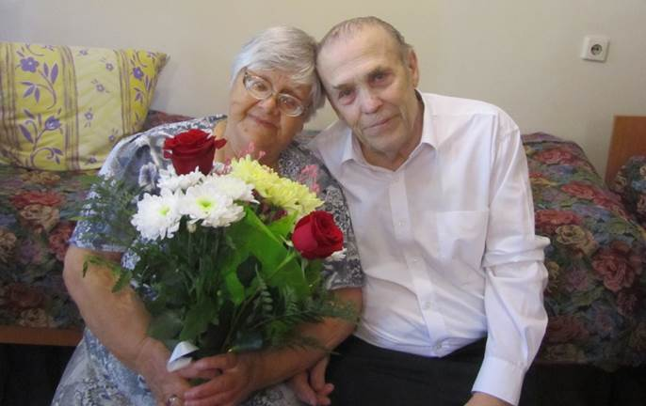
- консультационная психологическая помощь анонимно – беседы, выслушивание, подбадривание, поддержка жизненного тонуса получателей социальных услуг.
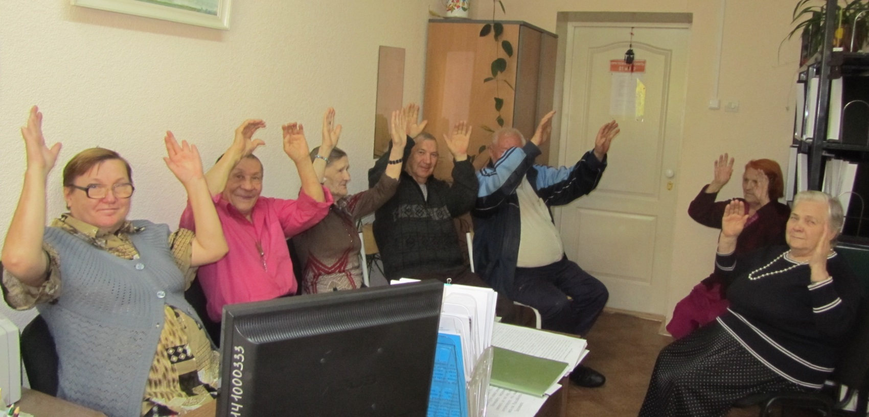
На каждого получателя социальных услуг при поступлении его в дом-интернат психологи составляют программу индивидуального психологического сопровождения, которая включает в себя полное диагностическое исследование психологического статуса личности.
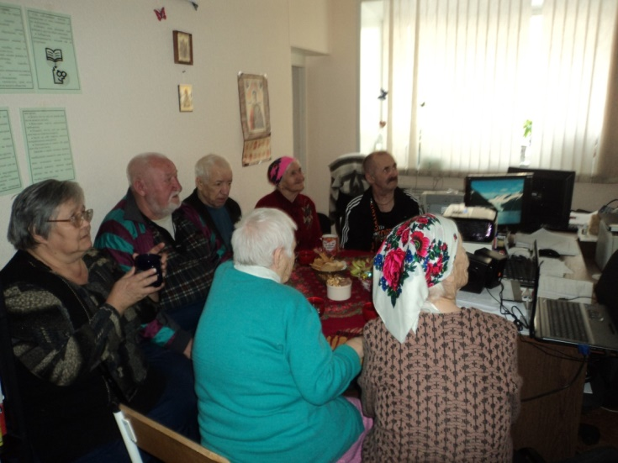
Психологами дома-интерната разработаны и внедрены в работу методики психологической работы с получателями социальных услуг, которые направлены. Все методики направлены сохранение и продление социальной активности получателей социальных услуг, профилактику одиночества, улучшение качества жизни через активные контакты с участниками группы, удовлетворение потребностей в коммуникации и признании, осознание и осмысление жизни; пробуждение новых интересов, облегчение установления дружеских контактов; активизацию личной активности; формирование позитивного взгляда на жизнь.
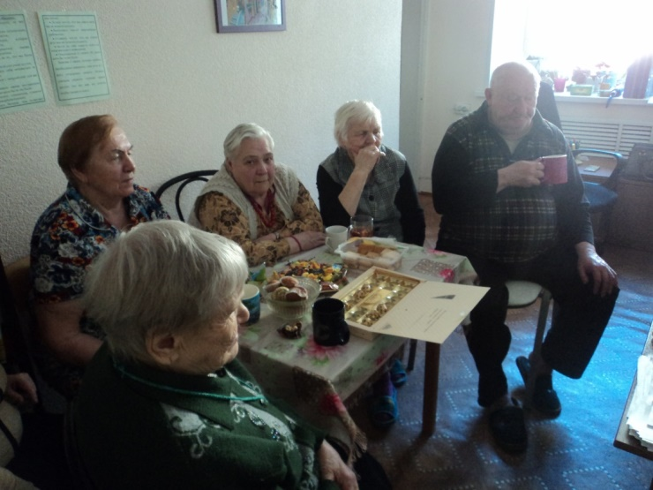
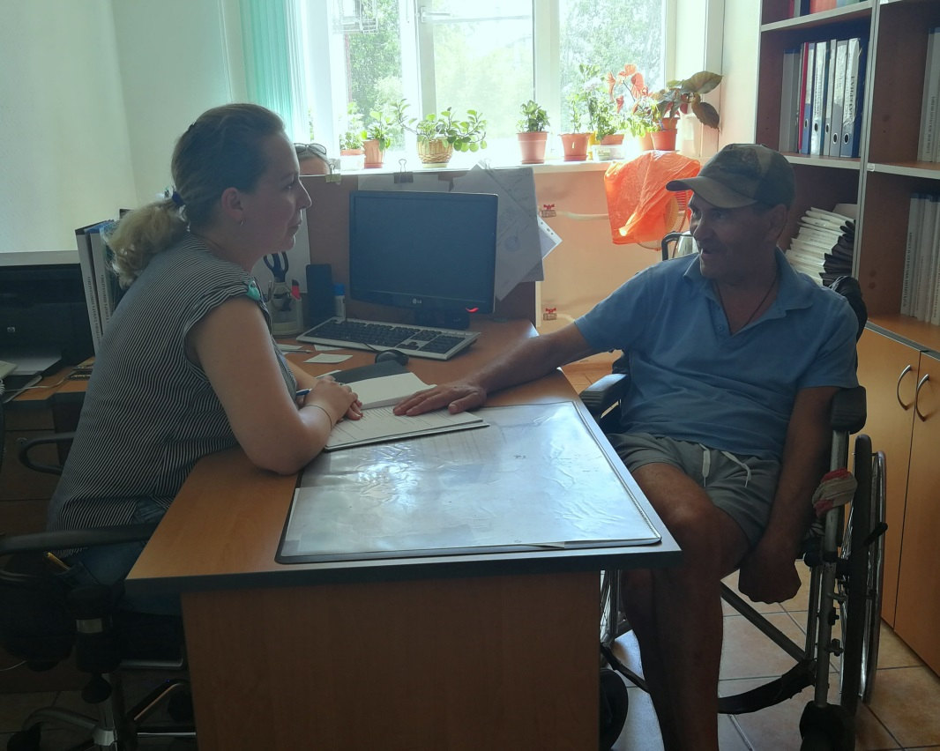
Программа адаптации лиц пожилого возраста и инвалидов (вновь поступающих) к условиям проживания в доме-интернате «Наш дом – наша крепость». Социально-психологическая адаптация пожилых людей представляет собой не одномоментное изменение имеющихся проблем, а протекающий во времени процесс. Программа применяется с первого дня поступления в дом-интернат. Для того чтобы сделать переход человека из одной микросреды в другую менее болезненным, необходимо адаптировать его к условиям новой микросреды, то есть помочь человеку приспособиться к новому социальному статусу и условиям проживания в доме-интернате. Применяются тренинги такие как «Давайте познакомимся», «Давайте друг другу что-нибудь пожелаем», «Что нас связывает?» и другие.
«Ретро-терапия» - основана на положительном влиянии позитивных воспоминаний на эмоциональный фон получателей социальных услуг, который достигается путем создания уютной домашней атмосферы и просмотра фильмов прошлых лет.
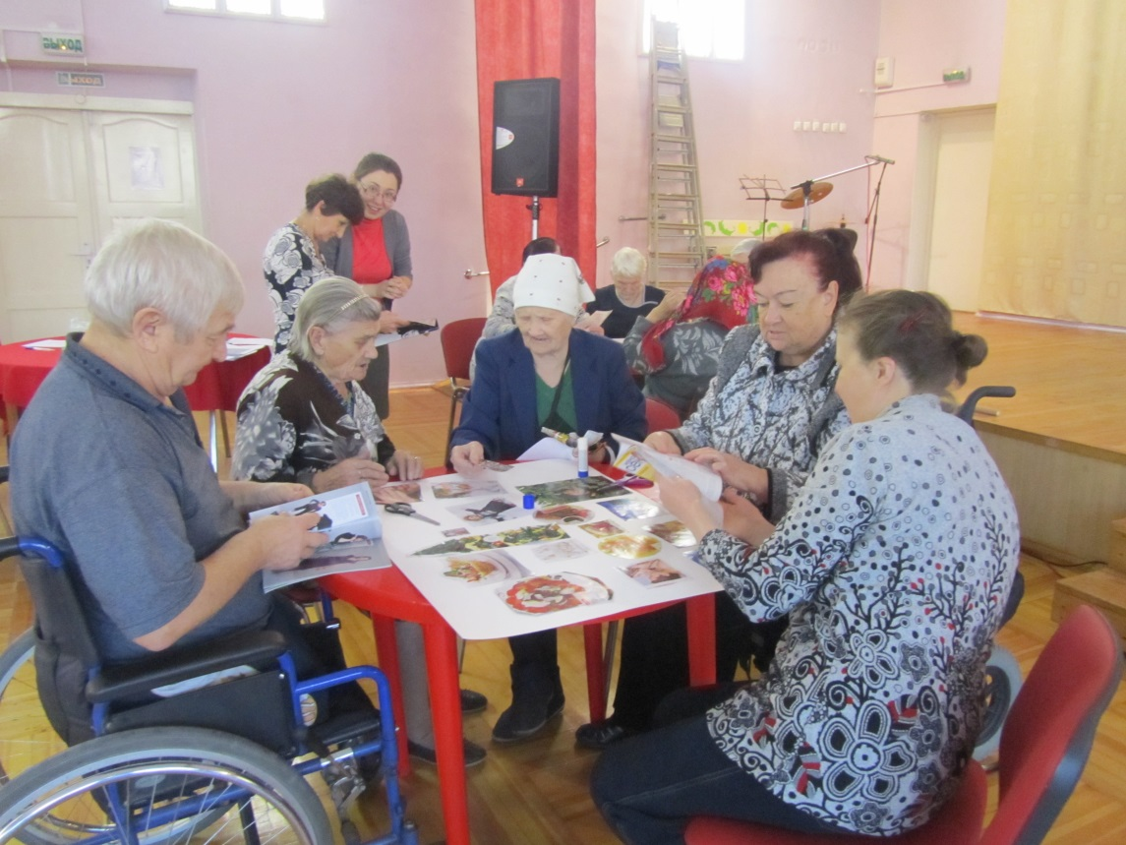
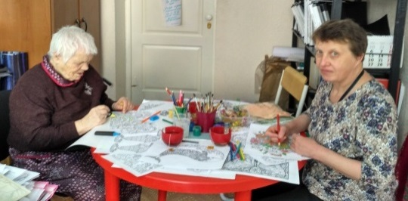
«ИЗО-терапия»- это один из наиболее распространенных и широко применяемых видов арт-терапии. Лечение и решение разнообразных проблем с помощью изобразительного искусства очень популярно и доступно многим. Человек может выразить себя, свои мысли, переживания, эмоции и чувства – все, что скрыто в его внутреннем мире – с помощью линий, форм и цветов на бумаге или холсте. Методика помогает получателям социальных услуг справиться с негативными эмоциями, снять нервно-психическое напряжение. Для рисования используется широкий спектр материалов: разные краски (гуашь, акварель, акрил и др.), карандаши, уголь, пастель, восковые мелки – всё, что оставляет след на бумаге и способно создать рисунок или отпечаток. мероприятие проводится как в группе так и индивидуально, в зависимости от желания получателя социальных услуг.
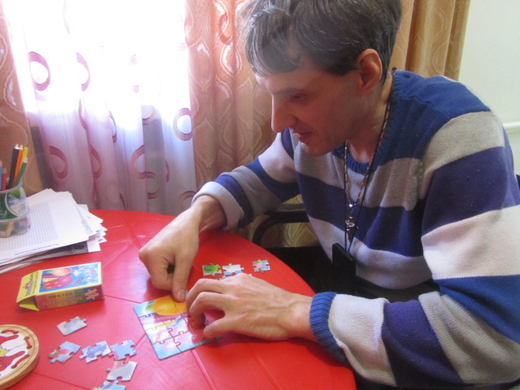
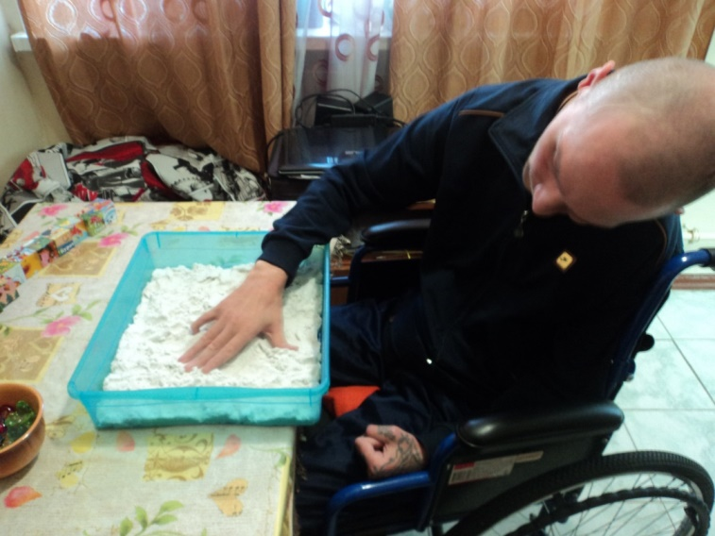
Мелкая моторика - совокупность скоординированных действий нервной, мышечной и костной систем, в сочетании со зрительной системой, для выполнения мелких, точных движений кистями и пальцами рук и ног. В быту человеку ежеминутно требуется совершать какие-нибудь действия мелкой моторики, от примитивных жестов до очень мелких движений. Хорошо развитая мелкая моторика активно взаимодействует со вниманием, мышлением, координацией, наблюдательностью, воображением, памятью (зрительной и двигательной). На занятиях проводят упражнения с мелкими предметами - пазлы, мозаика, бисер, бусины, прищепки, шнурки и т. п., массаж кистей и пальцев, лепка и многие другие виды упражнений.
Комната для релаксации – проводятся коррекционные мероприятия: сеансы релаксации, направленные на снятие эмоционального напряжения, занятия на развитие мелкой моторики, с целью адаптации и самообслуживания в быту.
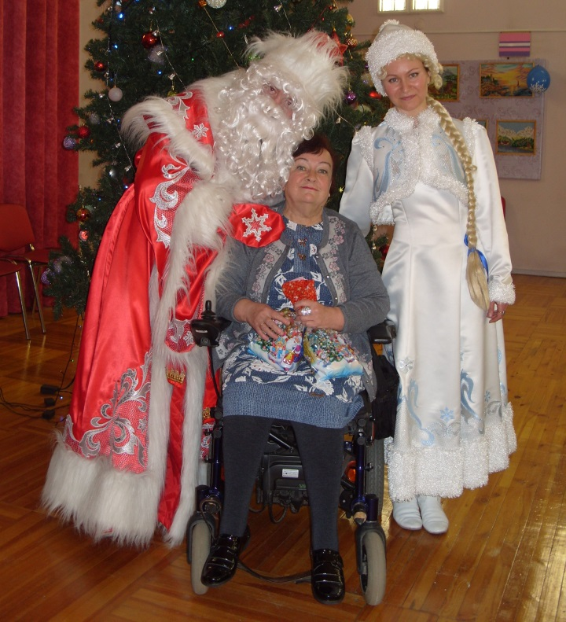
«Особая дата» - костюмированное персональное поздравление получателей социальных услуг с праздниками (Дни рождения, Новый год, День Победы, 8 Марта и т.д.) – поздравление получателей социальных услуг в комнатах.
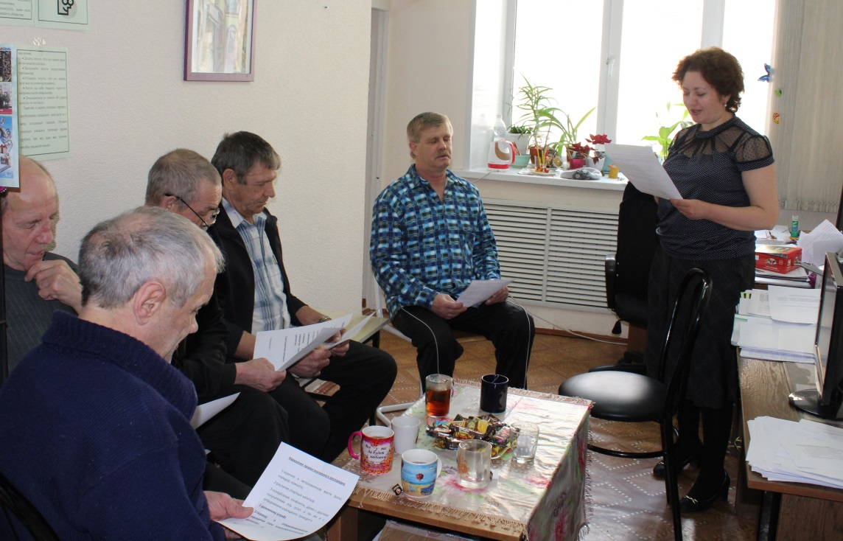
Регулярно психологи проводят лекции о вреде злоупотребления спиртных напитков и курения с видеопрезентациями и треннингами.
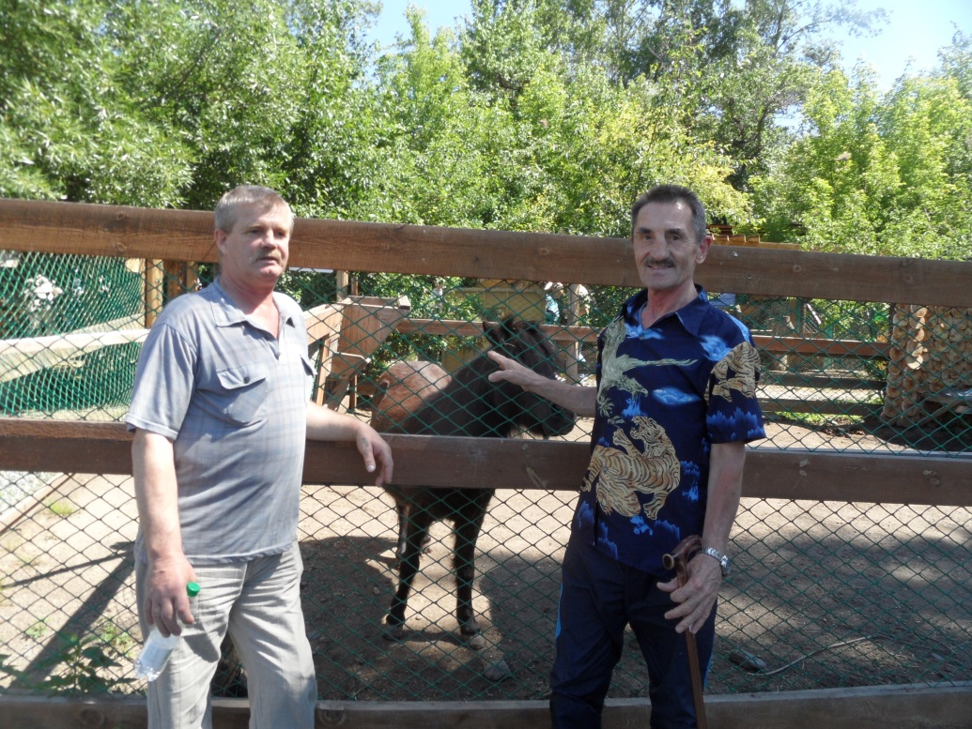
Осуществляется психологическое просвещение среди получателей социальных услуг, работников путем размещения информации на стенах, лекции различной тематики).
Так же психологи принимают участие в сопровождении получателей социальных услуг на выездные мероприятия и участие в массовых мероприятиях (концерты, экскурсии).

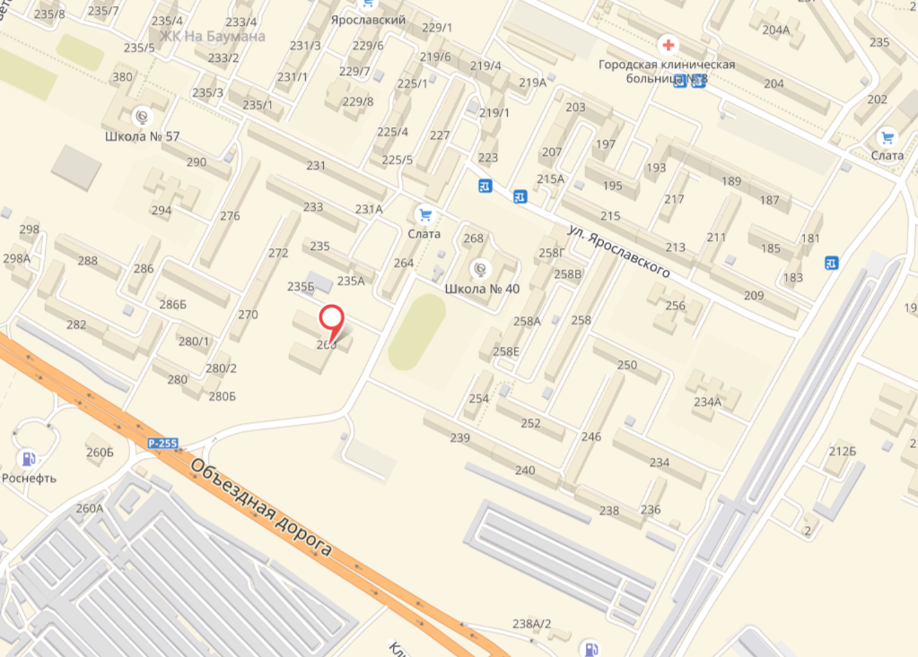
Адрес места нахождения:

664048, город Иркутск,
ул. Ярославского, дом 260
Телефоны: приемная 8(3952)44-32-13,
отдел кадров 8(3952) 47-34-63
Факс: 8(3952)44-32-13, 44-30-44
Электронная почта: nldi@bk.ru

График работы администрации:
с понедельника по пятницу
с 08.00ч. до 17.00ч.,
перерыв на обед с 13.00ч. до 14.00ч.
выходные дни: суббота и воскресенье

